**SVN服务器/客户端使用说明**

1. **服务器端操作**

目前服务器中配置为多版本库，所有版本库均应创建在/home/svnrepos/目录下，共用配置文件/home/svnrepos/authz、/home/svnrepos/passwd、/home/svnrepos/svnserve.conf，服务端操作以root用户执行。

1. **创建版本库**

以创建版本库testproject为例：

使用svnadmin命令创建版本库，其次配置该版本库的访问权限（参照以下）

cd /home/svnrepos

svnadmin create testproject

1. **用户组及用户权限配置**

* 编辑authz文件：

vi /home/svnrepos/authz

* 配置用户和用户组：

在authz文件的[groups]下方增加

格式：group1=user1,user2,user3

（注意：此处写入的user需要在下一步对用户密码配置）

[groups]

administrators=root, admin

yaxin_users=yaxin1,yaxin2

* 配置版本库及用户、用户组权限

在authz文件下方新增版本库，如[repos1:/]，在该库下方配置@groupname=rw设置用户组的权限（r: 可读，w: 可写），也可直接配置用户user1=rw

[/]

@administrators=rw

root=rw

[yaxin_repos:/]

@yaxin_users=rw

1. **用户密码配置**

* 编辑passwd文件

vi /home/svnrepos/passwd

* 配置用户对应的密码

[users]

root=password

yaxin1=password

yaxin2=password

1. **开启svn服务**

使用svnserve命令，并指定配置文件为/home/svnrepos/svnserve.conf，版本库为/home/svnrepos，监听端口为8443

svnserve --config-file /home/svnrepos/svnserve.conf -d -r /home/svnrepos --listen-port 8443

1. **查看svn服务状况**

ps -ef | grep 'svnserve'

1. **停止svn服务**

killall svnserve

1. **客户端操作（Windows）**
2. **下载安装TortoiseSVN**

下载地址：<https://tortoisesvn.net/downloads.html>

安装对应系统位数的版本和汉化包，如64位环境下：[TortoiseSVN-1.12.2.28653-x64-svn-1.12.2.msi](https://osdn.net/projects/tortoisesvn/storage/1.12.2/Application/TortoiseSVN-1.12.2.28653-x64-svn-1.12.2.msi/)和[LanguagePack_1.12.2.28653-x64-zh_CN.msi](https://osdn.net/projects/tortoisesvn/storage/1.12.2/Language%20Packs/LanguagePack_1.12.2.28653-x64-zh_CN.msi/)

两个都运行安装后重启计算机

在TortoiseSVN Setting中配置选择简体中文

1. **SVN检出（Checkout）**

首先在本地创建需要检出的文件夹，在该文件夹的空白位置右击选择SVN检出

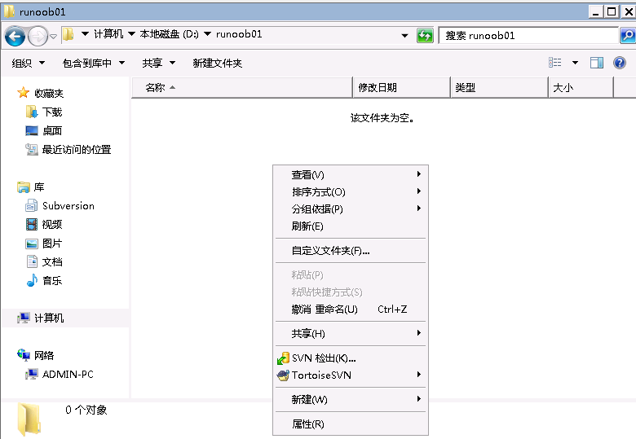

填写版本库url：svn://10.83.68.96:8443/**testproject**，将testproject改为相应的版本库名

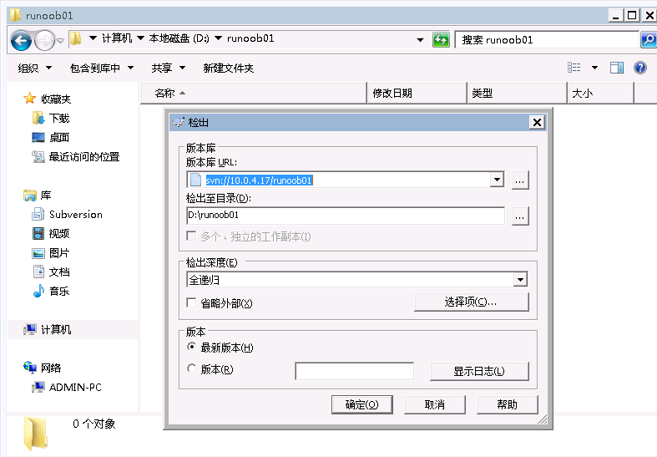

第一次Checkout需要**输入用户名密码**，将该版本库已配置许可访问的用户及对应的密码输入。

检出完成。

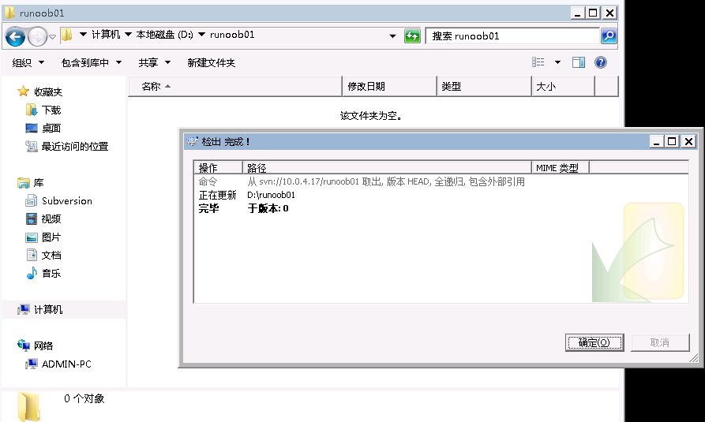

1. **新增档案及目录到 Repository 中 add commit**

创建目录 dir01, 在目录里新增文件

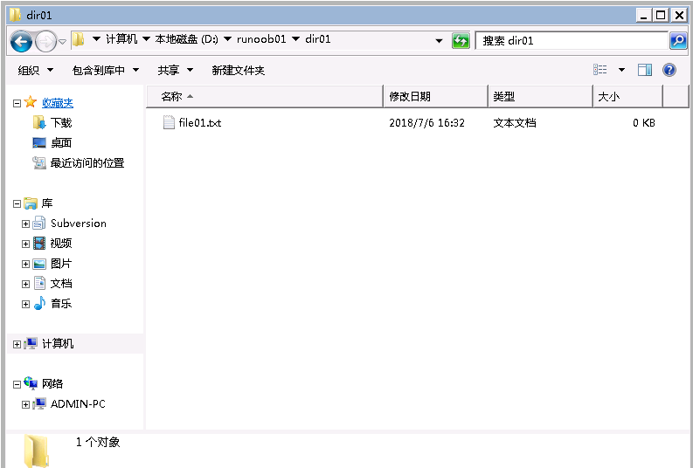

空白处右键选择 SVN commit(提交)：

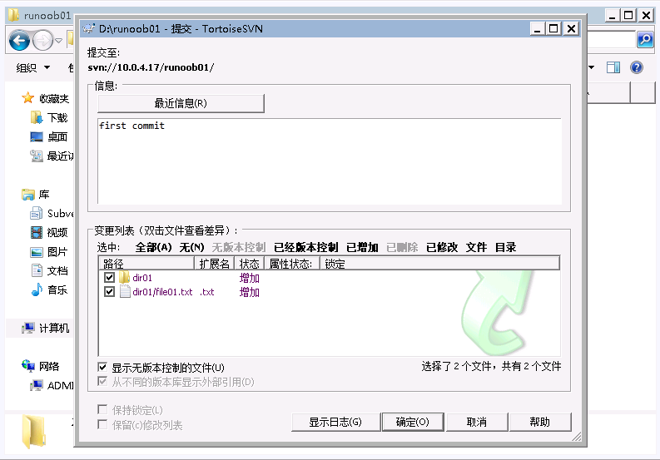

在这里可以清楚地了解到哪些档案要被 commit 到 repository（版本库）中。如果有档案不想在这个时候 commit 到 Repository，可以取消选取的档案，这样他们就不会被 commit 到 Repository 中。在"信息"文本框中可以写入对本次 commit 的说明。

点击"确认"后完成 commit 动作，确定是否所有的档案 icon 都有如下的绿色勾勾在上面，这样代表所有档案都正确无误的到 repository 中。

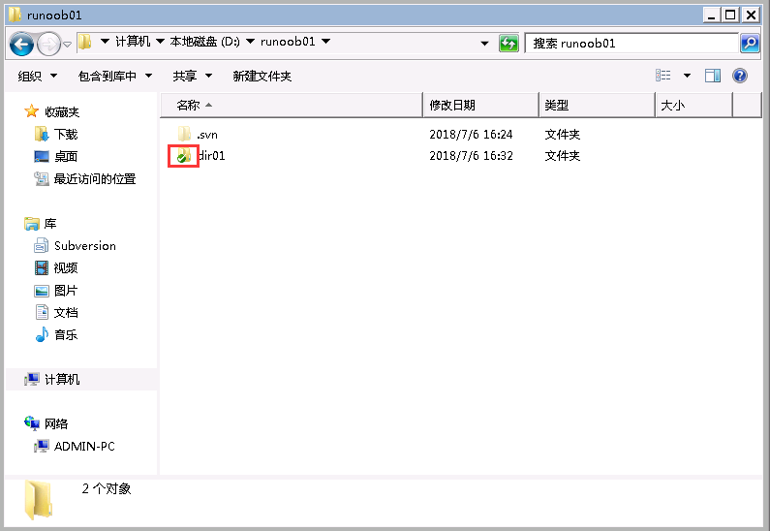

1. **更新档案及目录 update**

由于版本控制系统多半都是由许多人共同使用。所以，同样的档案可能还有人会去进行编辑。为了确保工作目录中的档案与 Repository 中的档案是同步的。建议**在编辑前都先进行更新的动作。**

在想要更新的档案或目录 icon 上面按下鼠标右键。并且选择 SVN Update。



有时我们需要回溯至特定的日期或是版本，这时就可以利用 SVN 的 Update to revision 的功能。在想要更新的档案或目录 icon 上面按下鼠标右键。并且选择 TortoiseSVN->Update to revision(更新至版本)。

